

**Об утверждении регламентов государственных услуг в области лесного хозяйства, особо охраняемых природных территорий и животного мира**

***Утративший силу***

Постановление акимата Мангистауской области от 13 октября 2015 года № 306. Зарегистрировано Департаментом юстиции Мангистауской области от 20 ноября 2015 года № 2869. Утратило силу постановлением акимата Мангистауской области от 28 февраля 2020 года № 29

      Сноска. Утратило силу постановлением акимата Мангистауской области от 28.02.2020 № 29 (вводится в действие по истечении десяти календарных дней после дня его первого официального опубликования).  
      Примечание РЦПИ.  
      В тексте документа сохранена пунктуация и орфография оригинала.

      В соответствии с пунктом 3 статьи 16 Закона Республики Казахстан от 15 апреля 2013 года "О государственных услугах" акимат области **ПОСТАНОВЛЯЕТ:**

      1. Утвердить прилагаемые:

      1) регламент государственной услуги "Выдача разрешения на осуществление любительского (спортивного) рыболовства, мелиоративного лова, научно-исследовательского лова, лова в воспроизводственных целях на водных объектах, расположенных на особо охраняемых природных территориях со статусом юридического лица, на основании биологического обоснования при наличии положительного заключения государственной экологической экспертизы**"**;

      2) .регламент государственной услуги "Выдача лесорубочного и лесного билета";

      3) регламент государственной услуги "Выдача разрешения на использование участков под объекты строительства на землях государственного лесного фонда, где лесные ресурсы предоставлены в долгосрочное лесопользование для оздоровительных, рекреационных, историко-культурных, туристских и спортивных целей; нужд охотничьего хозяйства; побочного лесного пользования";

      4) регламент государственной услуги "Государственная регистрация договора долгосрочного лесопользования на участках государственного лесного фонда";

      5) регламент государственной услуги "Принятие местными исполнительными органами области решения по закреплению охотничьих угодий и рыбохозяйственных водоемов и (или) участков за пользователями животным миром и установлению сервитутов для нужд охотничьего и рыбного хозяйства";

      6) регламент государственной услуги "Выдача разрешения на пользование животным миром".

      2. Признать утратившими силу следующие постановления акимата Мангистауской области:

      подпункт 3) пункта 1 постановления акимата Мангистауской области от 31 декабря 2014 года № 362 "Об утверждении регламентов государственных услуг в сфере водного и лесного хозяйства" (зарегистрировано в Реестре государственной регистрации нормативных правовых актов за № 2608, опубликовано 13 февраля 2015 года в информационно-правовой системе "Әділет");

      подпункт 3) пункта 1 постановления акимата Мангистауской области от 31 декабря 2014 года № 363 "Об утверждении регламентов государственных услуг в области охраны окружающей среды" (зарегистрировано в Реестре государственной регистрации нормативных правовых актов за № 2609, опубликовано 20 февраля 2015 года в информационно-правовой системе "Әділет").

      3. Государственному учреждению "Управление природных ресурсов и регулирования природопользования Мангистауской области" (Сагынбаев С.О.) обеспечить официальное опубликование данного постановления в информационно-правовой системе "Әділет" и в средствах массовой информации, размещение на интернет-ресурсе акимата Мангистауской области.

      4. Контроль за исполнением данного постановления возложить на заместителя акима области Чужегулова А.А.

      5. Настоящее постановление вступает в силу со дня государственной регистрации в органах юстиции и вводится в действие по истечении десяти календарных дней после дня его первого официального опубликования.

|  |  |
| --- | --- |
| *Аким области* | *А. Айдарбаев* |

      "СОГЛАСОВАНО"

      Руководитель государственного учреждения

      "Управление природных ресурсов и

      регулирования природопользования

      Мангистауской области"

      Сагынбаев С.О.

      13 октябрь 2015 год

|  |  |
| --- | --- |
|  | Утвержден постановлением акимата Мангистауской области от 13 октября 2015 года № 306 |

**Регламент государственной услуги**  
**"Выдача разрешения на осуществление любительского (спортивного)**  
**рыболовства, мелиоративного лова, научно-исследовательского**  
**лова, лова в воспроизводственных целях на водных объектах,**  
**расположенных на особо охраняемых природных территориях со**  
**статусом юридического лица, на основании биологического**  
**обоснования при наличии положительного заключения**  
**государственной экологической экспертизы" 1. Общие положения**

      1.Государственная услуга "Выдача разрешения на осуществление любительского (спортивного) рыболовства, мелиоративного лова, научно-исследовательского лова, лова в воспроизводственных целях на водных объектах, расположенных на особо охраняемых природных территориях со статусом юридического лица, на основании биологического обоснования при наличии положительного заключения государственной экологической экспертизы" (далее – государственная услуга) оказывается природоохранными учреждениями (далее – услугодатель).

      Прием заявления и выдача результата оказания государственной услуги осуществляются через канцелярию услугодателя.

      2. Форма оказания государственной услуги: бумажная.

      3. Результат оказания государственной услуги – разрешение на осуществление любительского (спортивного) рыболовства, мелиоративного лова, научно-исследовательского лова, лова в воспроизводственных целях.

      Форма предоставления результата оказания государственной услуги: бумажная.

**2. Описание порядка действий структурных подразделений (работников) услугодателя в процессе оказания государственной услуги**

      4. Основанием для начала процедуры (действия) по оказанию государственной услуги является получение услугодателем заявления в произвольной форме и иных документов услугополучателя (либо его представителя по доверенности), предусмотренных в пункте 9 стандартагосударственной услуги "Выдача разрешения на осуществление любительского (спортивного) рыболовства, мелиоративного лова, научно-исследовательского лова, лова в воспроизводственных целях на водных объектах, расположенных на особо охраняемых природных территориях со статусом юридического лица, на основании биологического обоснования при наличии положительного заключения государственной экологической экспертизы", утвержденного приказом Министра сельского хозяйства Республики Казахстан от 6 мая 2015 года № 18-1/415 "Об утверждении стандартов государственных услуг в области лесного хозяйства и особо охраняемых природных территорий" (зарегистрирован в Реестре государственной регистрации нормативных правовых актов за № 11662).

      5. Содержание каждой процедуры (действия), входящей в состав процесса оказания государственной услуги, длительность его выполнения:

      1) прием документов и их регистрация в канцелярии услугодателя – 30 минут;

      2) рассмотрение документов руководителем услугодателя – 30 минут;

      3) рассмотрение документов ответственным исполнителем услугодателя и оформление результата оказания государственной услуги:

      на любительское (спортивное) рыболовства – 1 (один) рабочий день;

      на мелиоративный лов, научно-исследовательский лов и на лов в воспроизводственных целях – 10 (десять) рабочих дней;

      4) рассмотрение результата оказания государственной услуги руководителем услугодателя – 30 минут;

      5) выдача результата оказания государственной услуги услугополучателю (либо его представителю по доверенности) – 30 минут.

      6. Результат процедуры (действия) по оказанию государственной услуги, который служит основанием для начала выполнения следующей процедуры (действия):

      1) отметка на копии заявления о регистрации в канцелярии с указанием даты и времени приема пакета документов;

      2) определение ответственного исполнителя услугодателя;

      3) оформление результата оказания государственной услуги;

      4) подписание результата оказания государственной услуги;

      5) роспись услугополучателя в получении результата оказания государственной услуги в журнале.

**3. Описание порядка взаимодействия структурных подразделений (работников) услугодателя в процессе оказания государственной услуги**

      6. Перечень структурных подразделений (работников) услугодателя, которые участвуют в процессе оказания государственной услуги:

      1) канцелярия услугодателя;

      2) руководитель услугодателя;

      3) ответственный исполнитель услугодателя.

      7. Описание последовательности процедур (действий) между структурными подразделениями (работниками) с указанием длительности каждой процедуры (действия):

      1) канцелярия услугодателя принимает, регистрирует заявление, подтверждает принятия заявления на бумажном носителе отметкой на его копии с указанием даты и времени приема пакета документов и направляет документы руководителю услугодателя - 30 минут;

      2) руководитель услугодателя направляет заявление ответственному исполнителю услугодателя для рассмотрения и оформления документов – 30 минут;

      3) ответственный исполнитель услугодателя:

      рассматривает документы услугополучателя, заполняет разрешение на осуществление любительского (спортивного) рыболовства и предоставляет руководителю услугодателя на подпись – 1 (один) рабочий день;

      заполняет разрешение на осуществление мелиоративного лова, научно-исследовательского лова, лова в воспроизводственных целях и предоставляет руководителю услугодателя на подпись – 10 (десять) рабочих дней;

      в случае установления факта неполноты представленных документов готовит мотивированный отказ в дальнейшем рассмотрении заявления и предоставляет руководителю услугодателя на подпись – в течение двух рабочих дней с момента получения документов услугополучателя;

      4) руководитель услугодателя подписывает результат оказания государственной услуги и направляет в канцелярию услугодателя – 30 минут;

      5) канцелярия услугодателя выдает услугополучателю (либо его представителю по доверенности) результат оказания государственной услуги - 30 минут.

      7**-**1.Услугодатель отказывает в оказании государственной услуги по следующим основаниям:

      1) установление недостоверности документов, представленных услугополучателем для получения государственной услуги, и (или) данных (сведений), содержащихся в них;

      2) в отношении услугополучателя имеется вступившее в законную силу решение (приговор) суда о запрещении деятельности или отдельных видов деятельности, требующих получения государственной услуги;

      3) в отношении услугополучателя имеется вступившее в законную силу решение суда, на основании которого услугополучательлишен специального права, связанного с получением государственной услуги.

      Сноска. Регламент дополнен пунктом 7-1 в соответствии с постановлением акимата Мангистауской области от 30.11.2017 № 285 (вводится в действие по истечении десяти календарных дней после дня его первого официального опубликования)

      8. Подробное описание последовательности процедур (действий), взаимодействий структурных подразделений (работников) услугодателя в процессе оказания государственной услуги отражается в справочнике бизнес-процессов оказания государственной услуги согласно приложению к настоящему регламенту государственной услуги "Выдача разрешения на осуществление любительского (спортивного) рыболовства, мелиоративного лова, научно-исследовательского лова, лова в воспроизводственных целях на водных объектах, расположенных на особо охраняемых природных территориях со статусом юридического лица, на основании биологического обоснования при наличии положительного заключения государственной экологической экспертизы". Справочник бизнес-процессов оказания государственной услуги размещается на интернет – ресурсе услугодателя.

|  |  |
| --- | --- |
|  | Приложение к регламенту государственной услуги "Выдача разрешения на осуществление любительского (спортивного) рыболовства, мелиоративного лова, научно-исследовательского лова, лова в воспроизводственных целях на водных объектах, расположенных на особо охраняемых природных территориях со статусом юридического лица, на основании биологического обоснования при наличии положительного заключения государственной экологической экспертизы" |

**Справочник бизнес-процессов оказания государственной услуги**  
**"Выдача разрешения на осуществление любительского (спортивного) рыболовства, мелиоративного лова, научно-исследовательского лова, лова в воспроизводственных целях на водных объектах, расположенных на особо охраняемых природных территориях со статусом юридического лица, на основании биологического обоснования при наличии положительного заключения государственной экологической экспертизы"**

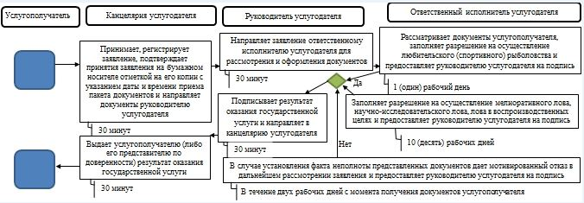

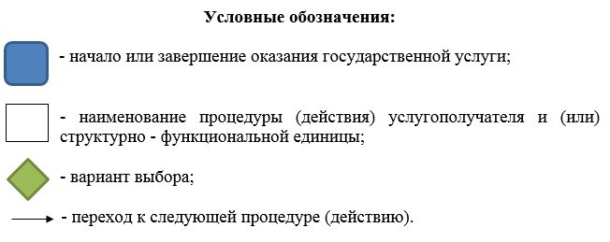

|  |  |
| --- | --- |
|  | Утвержден постановлением акимата Мангистауской области от 13 октября 2015 года № 306 |
|  |  |

**Регламент государственной услуги**  
**"Выдача лесорубочного и лесного билета" 1. Общие положения**

      1. Государственная услуга "Выдача лесорубочного и лесного билета" (далее – государственная услуга) оказывается государственными лесовладельцами (далее – услугодатель).

      Прием заявления и выдача результата оказания государственной услуги осуществляются через канцелярию услугодателя.

      Сведения о выданных разрешениях вносятся в информационную систему "Государственная база данных "Е-лицензирование" (далее – ИС ГБД "Е-лицензирование).

      2. Форма оказания государственной услуги: электронная (частично автоматизированная) или бумажная.

      3. Результат оказания государственной услуги – выдача лесорубочного и (или) лесного билета в бумажной форме.

      Форма предоставления результата оказания государственной услуги: бумажная.

**2. Описание порядка действий структурных подразделений (работников) услугодателя в процессе оказания государственной услуги**

      4. Основанием для начала процедуры (действия) по оказанию государственной услуги является получение услугодателем заявления в произвольной форме и иных документов услугополучателя (либо его представителя по доверенности), предусмотренных в пункте 9 стандартагосударственной услуги "Выдача лесорубочного и лесного билета", утвержденного приказом Министра сельского хозяйства Республики Казахстан от 6 мая 2015 года № 18-1/415 "Об утверждении стандартов государственных услуг в области лесного хозяйства и особо охраняемых природных территорий" (зарегистрирован в Реестре государственной регистрации нормативных правовых актов за № 11662).

      5. Содержание каждой процедуры (действия), входящей в состав процесса оказания государственной услуги, длительность его выполнения:

      1) прием документов и их регистрация в канцелярии услугодателя – 30 минут;

      2) рассмотрение документов руководителем услугодателя – 30 минут;

      3) рассмотрение документов ответственным исполнителем услугодателя и оформление результата оказания государственной услуги – 3 (три) рабочих дня;

      4) рассмотрение результата оказания государственной услуги руководителем услугодателя – 30 минут;

      5) выдача результата оказания государственной услуги услугополучателю (либо его представителю по доверенности) – 30 минут.

      6. Результат процедуры (действия) по оказанию государственной услуги, который служит основанием для начала выполнения следующей процедуры (действия):

      1) отметка на копии заявления о регистрации в канцелярии с указанием даты и времени приема пакета документов;

      2) определение ответственного исполнителя услугодателя;

      3) оформление результата оказания государственной услуги;

      4) подписание результата оказания государственной услуги;

      5) роспись услугополучателя в получении результата оказания государственной услуги в журнале.

**3. Описание порядка взаимодействия структурных подразделений (работников) услугодателя в процессе оказания государственной услуги**

      6. Перечень структурных подразделений (работников) услугодателя, которые участвуют в процессе оказания государственной услуги:

      1) канцелярия услугодателя;

      2) руководитель услугодателя;

      3) ответственный исполнитель услугодателя.

      7. Описание последовательности процедур (действий) между структурными подразделениями (работниками) с указанием длительности каждой процедуры (действия):

      1) канцелярия услугодателя принимает, регистрирует заявление, подтверждает принятия заявления на бумажном носителе отметкой на его копии с указанием даты и времени приема пакета документов и направляет документы руководителю услугодателя – 30 минут;

      2) руководитель услугодателя направляет заявление ответственному исполнителю услугодателя для рассмотрения и оформления документов – 30 минут;

      3) ответственный исполнитель услугодателя:

      рассматривает документы услугополучателя;

      при необходимости осуществляет выезд на объект вместе с услугополучателем или без него;

      определяет возможность удовлетворения запрашиваемого объема лесопользования и плату за лесопользование – в течение 2 (двух) рабочих дней;

      в случае возможности оказания государственной услуги ответственный исполнитель услугодателя сообщает услугополучателю разрешаемый объем лесопользования и сумму налогового сбора подлежащий оплате – в течение 2 (двух) рабочих дней;

      4) услугополучатель предоставляет квитанцию об оплате необходимой суммы налогового сбора ответственному исполнителю услугодателя – в течение 3 (трех) рабочих дней;

      5) ответственный исполнитель услугодателя после получения квитанции об оплате налогового сбора за лесопользование заполняет лесорубочный и (или) лесной билет и предоставляет руководителю услугодателя на подпись – 3 (три) рабочих дня;

      в случае установления факта неполноты представленных документов готовит мотивированный отказ в дальнейшем рассмотрении заявления и предоставляет руководителю услугодателя на подпись – в течение двух рабочих дней с момента получения документов услугополучателя;

      6) руководитель услугодателя подписывает лесорубочный и (или) лесной билет, либо мотивированный отказ в дальнейшем рассмотрении заявления и направляет в канцелярию услугодателя – 30 минут;

      7) канцелярия услугодателя выдает услугополучателю (либо его представителю по доверенности) лесорубочный и (или) лесной билет, либо мотивированный отказ в дальнейшем рассмотрении заявления – 30 минут.

      7-1.Услугодательотказывает в оказании государственной услуги по следующим основаниям:

      1) установление недостоверности документов, представленных услугополучателем для получения государственной услуги, и (или) данных (сведений), содержащихся в них;

      2) несоответствие услугополучателя и (или) представленных материалов, объектов, данных и сведений, необходимых для оказания государственной услуги, требованиям, установленным Правилами учета, хранения, заполнения и выдачи лесорубочного билета и лесного билета, утвержденными приказом Министра сельского хозяйства Республики Казахстан от 26 января 2015 года № 18**-**02/40 (зарегистрирован в Реестре государственной регистрации нормативных правовых актов за № 10676);

      3) в отношении услугополучателя имеется вступившее в законную силу решение (приговор) суда о запрещении деятельности или отдельных видов деятельности, требующих получения государственной услуги;

      4) в отношении услугополучателя имеется вступившее в законную силу решение суда, на основании которого услугополучательлишен специального права, связанного с получением государственной услуги.

      Сноска. Регламент дополнен пунктом 7-1 в соответствии с постановлением акимата Мангистауской области от 30.11.2017 № 285 (вводится в действие по истечении десяти календарных дней после дня его первого официального опубликования).

**4. Описание порядка взаимодействия с Государственной корпорацией "Правительство для граждан" и (или) иными услугодателями, а также использования информационных систем в процессе оказания государственной услуги**

      Сноска. Заголовок - в редакции постановления акимата Мангистауской области от 30.11.2017 № 285(вводится в действие по истечении десяти календарных дней после дня его первого официального опубликования).

      8. Описание порядка обращения и последовательности процедур (действий) услугодателя и услугополучателя при оказании государственной услуги через портал:

      1) услугополучатель осуществляет регистрацию на портале с помощью своего регистрационного свидетельства электронной цифровой подписи (далее – ЭЦП), которое хранится в интернет-браузере компьютера услугополучателя (осуществляется для незарегистрированных услугополучателей на портале) индивидуального идентификационного номера (далее – ИИН) и бизнес идентификационного номера (далее - БИН);

      2) процесс 1 – прикрепление в интернет-браузер компьютера услугополучателя регистрационного свидетельства ЭЦП, процесс ввода услугополучателем пароля (процесс авторизации) на портале для получения государственной услуги;

      3) условие 1 – проверка на портале подлинности данных о зарегистрированном услугополучателе через логин (ИИН/БИН) и пароль;

      4) процесс 2 – формирование порталом сообщения об отказе в авторизации в связи с имеющимися нарушениями в данных услугополучателя;

      5) процесс 3 – выбор услугополучателем государственной услуги, указанной в настоящем регламенте государственной услуги "Выдача лесорубочного и лесного билета" (далее – Регламент), вывод на экран формы запроса для оказания государственной услуги и заполнение услугополучателем формы (ввод данных) с учетом ее структуры и форматных требований, прикреплением к форме запроса необходимых документов в электронном виде;

      6) процесс 4 – выбор услугополучателем регистрационного свидетельства ЭЦП для удостоверения подписания запроса;

      7) условие 2 – проверка на портале срока действия регистрационного свидетельства ЭЦП и отсутствия в списке отозванных (аннулированных) регистрационных свидетельств, а также соответствия идентификационных данных между ИИН/БИН указанным в запросе и ИИН/БИН указанным в регистрационном свидетельстве ЭЦП;

      8) процесс 5 – формирование сообщения об отказе в запрашиваемой государственной услуге в связи с не подтверждением подлинности ЭЦП услугополучателя;

      9) процесс 6 – удостоверение (подписание) посредством ЭЦП услугополучателя заполненной формы (введенных данных) запроса на оказание государственной услуги;

      10) процесс 7 – услугодатель получает из соответствующих систем через шлюз "электронного правительства" (далее – ШЭП) сведения о документах, удостоверяющих личность, о регистрации (перерегистрации) юридического лица, о государственной регистрации в качестве индивидуального предпринимателя;

      11) процесс 8 – регистрация электронного документа (запроса услугополучателя) в портале и обработка запроса в ИС ГБД "Е-лицензирование";

      12) условие 3 – проверка услугодателем соответствия услугополучателя квалификационным требованиям и основаниям для выдачи разрешения;

      13) процесс 9 – формирование сообщения об отказе в запрашиваемой услуге в связи с имеющимися нарушениями в данных услугополучателя в ИС ГБД "Е-лизензирование";

      14) процесс 10 – получение услугополучателем результата оказания государственной услуги, сформированной на портале. Результат оказания государственной услуги направляется услугополучателю в "личный кабинет" в форме электронного документа, подписанного ЭЦП уполномоченного лица услугодателя;

      15) процесс 11 – услугодатель вносит в ИС ГБД "Е-лицензирование" сведения о выданных разрешениях.

      9. Диаграмма функционального взаимодействия информационных систем, задействованных в оказании государственной услуги через портал приведена в приложении 1 к настоящему Регламенту.

      10. Подробное описание последовательности процедур (действий), взаимодействий структурных подразделений (работников) услугодателя в процессе оказания государственной услуги, а также описание порядка использования информационных систем в процессе оказания государственной услуги отражается в справочнике бизнес-процессов оказания государственной услуги согласно приложению 2 к настоящему Регламенту. Справочник бизнес-процессов оказания государственной услуги размещается на портале, интернет– ресурсе услугодателя.

|  |  |
| --- | --- |
|  | Приложение 1 к регламенту государственной услуги "Выдача лесорубочного и лесного билета" |
|  |  |

**Диаграмма функционального взаимодействия информационных систем, задействованных в оказании государственной услуги через портал**

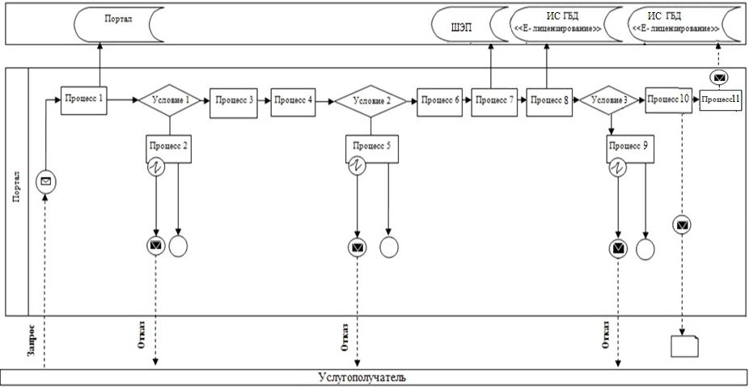

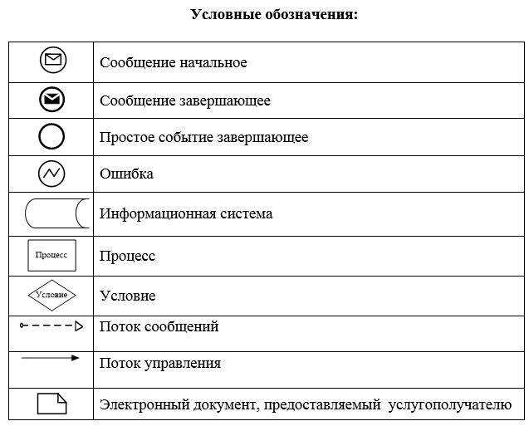

|  |  |
| --- | --- |
|  | Приложение 2 к регламенту государственной услуги "Выдача лесорубочного и лесного билета |

**Справочник**  
**бизнес-процессов оказания государственной услуги "Выдача лесорубочного и лесного билета"**

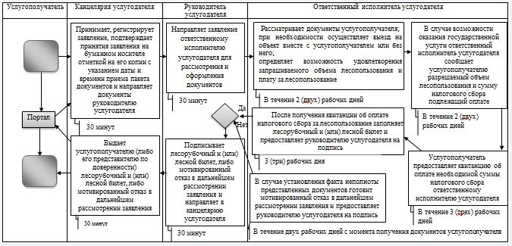

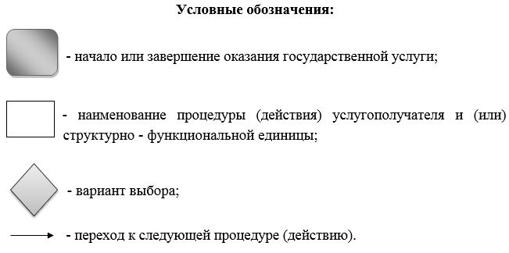

|  |  |
| --- | --- |
|  | Утвержден постановлением акимата Мангистауской области от 13 октября 2015 года № 306 |

**Регламент государственной услуги**  
**"Выдача разрешения на использование участков под объекты строительства на землях государственного лесного фонда, где лесные ресурсы предоставлены в долгосрочное лесопользование для оздоровительных, рекреационных, историко-культурных, туристских и спортивных целей; нужд охотничьего хозяйства; побочного лесного пользования" 1. Общие положения**

      1. Государственная услуга "Выдача разрешения на использование участков под объекты строительства на землях государственного лесного фонда, где лесные ресурсы предоставлены в долгосрочное лесопользование для оздоровительных, рекреационных, историко-культурных, туристских и спортивных целей; нужд охотничьего хозяйства; побочного лесного пользования" (далее – государственная услуга) оказывается местным исполнительным органом области, осуществляющий функции в сфере лесного хозяйства (государственное учреждение "Управление природных ресурсов и регулирования природопользования Мангистауской области") (далее – услугодатель).

      Прием заявления и выдача результата оказания государственной услуги осуществляются через:

      1) канцелярию услугодателя;

      2) веб-портал "электронного правительства" www.egov.kz, www.elicense.kz (далее – портал).

      2. Форма оказания государственной услуги: электронная (частично автоматизированная) или бумажная.

      3. Результат оказания государственной услуги – разрешение на использование участков под объекты строительства на землях государственного лесного фонда, где лесные ресурсы предоставлены в долгосрочное лесопользование для оздоровительных, рекреационных, историко-культурных, туристских и спортивных целей; нужд охотничьего хозяйства; побочного лесного пользования.

      Форма предоставления результата оказания государственной услуги: электронная.

      На портале результат оказания государственной услуги направляется в "личный кабинет" услугополучателя в форме электронного документа, подписанного электронной цифровой подписью (далее – ЭЦП) уполномоченного лица услугодателя.

      В случае обращения услугополучателя за результатом оказания государственной услуги на бумажном носителе, результат оказания государственной услуги оформляется в электронной форме, распечатывается и заверяется печатью и подписью уполномоченного лица услугодателя.

**2. Описание порядка действий структурных подразделений (работников) услугодателя в процессе оказания государственной услуги**

      4. Основанием для начала процедуры (действия) по оказанию государственной услуги является получение услугодателем заявления и иных документов услугополучателя (либо его представителя по заверенной доверенности), предусмотренных в пункте 9 стандарта государственной услуги "Выдача разрешения на использование участков под объекты строительства на землях государственного лесного фонда, где лесные ресурсы предоставлены в долгосрочное лесопользование для оздоровительных, рекреационных, историко-культурных, туристских и спортивных целей; нужд охотничьего хозяйства; побочного лесного пользования", утвержденного приказом Министра сельского хозяйства Республики Казахстан от 6 мая 2015 года № 18-1/415 "Об утверждении стандартов государственных услуг в области лесного хозяйства и особо охраняемых природных территорий" (зарегистрирован в Реестре государственной регистрации нормативных правовых актов за № 11662).

      5. Содержание каждой процедуры (действия), входящей в состав процесса оказания государственной услуги, длительность его выполнения:

      1) прием документов и их регистрация в канцелярии услугодателя – 30 минут;

      2) рассмотрение документов руководителем услугодателя – 30 минут;

      3) рассмотрение документов ответственным исполнителем услугодателя и оформление результата оказания государственной услуги – 2 (двух) рабочих дней;

      4) рассмотрение результата оказания государственной услуги руководителем услугодателя – 30 минут;

      5) выдача результата оказания государственной услуги услугополучателю (либо его представителя по заверенной доверенности) – 30 минут.

      6. Результат процедуры (действия) по оказанию государственной услуги, который служит основанием для начала выполнения следующей процедуры (действия):

      1) отметка на копии заявления о регистрации в канцелярии с указанием даты и времени приема пакета документов;

      2) определение ответственного исполнителя услугодателя;

      3) оформление результата оказания государственной услуги;

      4) подписание результата оказания государственной услуги;

      5) роспись услугополучателя в получении результата оказания государственной услуги в журнале.

**3. Описание порядка взаимодействия структурных подразделений (работников) услугодателя в процессе оказания государственной услуги**

      6. Перечень структурных подразделений (работников) услугодателя, которые участвуют в процессе оказания государственной услуги:

      1) канцелярия услугодателя;

      2) руководитель услугодателя;

      3) ответственный исполнитель услугодателя.

      7. Описание последовательности процедур (действий) между структурными подразделениями (работниками) с указанием длительности каждой процедуры (действия):

      1) канцелярия услугодателя принимает, регистрирует заявление, подтверждает принятия заявления на бумажном носителе отметкой на его копии с указанием даты и времени приема пакета документов и направляет документы руководителю услугодателя – 30 минут;

      2) руководитель услугодателя направляет заявление ответственному исполнителю услугодателя для рассмотрения и оформления документов – 30 минут;

      3) ответственный исполнитель услугодателя:

      рассматривает документы услугополучателя, оформляет результат оказания государственной услуги и предоставляет руководителю услугодателя на подпись – 2 (двух) рабочих дней;

      в случае установления факта неполноты представленных документов готовит мотивированный отказ в дальнейшем рассмотрении заявления и предоставляет руководителю услугодателя на подпись – в течение двух рабочих дней с момента получения документов услугополучателя;

      4) руководитель услугодателя подписывает результат оказания государственной услуги и направляет в канцелярию услугодателя – 30 минут;

      5) канцелярия услугодателя выдает услугополучателю (либо его представителю по заверенной доверенности) результат оказания государственной услуги – 30 минут.

**4. Описание порядка взаимодействия с Государственной корпорацией "Правительство для граждан" и (или) иными услугодателями, а также использования информационных систем в процессе оказания государственной услуги**

      Сноска. Заголовок - в редакции постановления акимата Мангистауской области от 30.11.2017 № 285(вводится в действие по истечении десяти календарных дней после дня его первого официального опубликования).

      8. Описание порядка обращения и последовательности процедур (действий) услугодателя и услугополучателя при оказании государственной услуги через портал:

      1) услугополучатель осуществляет регистрацию на портале с помощью своего регистрационного свидетельства ЭЦП, которое хранится в интернет-браузере компьютера услугополучателя (осуществляется для незарегистрированных услугополучателей на портале) индивидуального идентификационного номера (далее – ИИН) и бизнес идентификационного номера (далее – БИН);

      2) процесс 1 – прикрепление в интернет-браузер компьютера услугополучателя регистрационного свидетельства ЭЦП, процесс ввода услугополучателем пароля (процесс авторизации) на портале для получения государственной услуги;

      3) условие 1 – проверка на портале подлинности данных о зарегистрированном услугополучателе через логин (ИИН/БИН) и пароль;

      4) процесс 2 – формирование порталом сообщения об отказе в авторизации в связи с имеющимися нарушениями в данных услугополучателя;

      5) процесс 3 – выбор услугополучателем государственной услуги, указанной в настоящем регламенте государственной услуги "Выдача разрешения на использование участков под объекты строительства на землях государственного лесного фонда, где лесные ресурсы предоставлены в долгосрочное лесопользование для оздоровительных, рекреационных, историко-культурных, туристских и спортивных целей; нужд охотничьего хозяйства; побочного лесного пользования" (далее – Регламент), вывод на экран формы запроса для оказания государственной услуги и заполнение услугополучателем формы (ввод данных) с учетом ее структуры и форматных требований, прикреплением к форме запроса необходимых документов в электронном виде;

      6) процесс 4 – выбор услугополучателем регистрационного свидетельства ЭЦП для удостоверения подписания запроса;

      7) условие 2 – проверка на портале срока действия регистрационного свидетельства ЭЦП и отсутствия в списке отозванных (аннулированных) регистрационных свидетельств, а также соответствия идентификационных данных между ИИН/БИН указанным в запросе и ИИН/БИН указанным в регистрационном свидетельстве ЭЦП;

      8) процесс 5 – формирование сообщения об отказе в запрашиваемой государственной услуге в связи с не подтверждением подлинности ЭЦП услугополучателя;

      9) процесс 6 – удостоверение (подписание) посредством ЭЦП услугополучателя заполненной формы (введенных данных) запроса на оказание государственной услуги;

      10) процесс 7 – услугодатель получает из соответствующих государственных информационных систем через шлюз "электронного правительства" (далее – ШЭП) сведения документов, удостоверяющих личность услугополучателя, о государственной регистрации (перерегистрации) юридического лица, о заключениях государственной экологической и санитарно-эпидемиологической экспертиз на эскиз (эскизный проект);

      11) процесс 8 – регистрация электронного документа (запроса услугополучателя) в портале и обработка запроса в информационную систему "Государственная база данных "Е-лицензирование" (далее – ИС ГБД "Е-лицензирование);

      12) условие 3 – проверка услугодателем соответствия услугополучателя квалификационным требованиям и основаниям для выдачи разрешения;

      13) процесс 9 – формирование сообщения об отказе в запрашиваемой услуге в связи с имеющимися нарушениями в данных услугополучателя в ИС ГБД "Е-лизензирование";

      14) процесс 10 – получение услугополучателем результата оказания государственной услуги, сформированной на портале. Результат оказания государственной услуги направляется услугополучателю в "личный кабинет" в форме электронного документа, подписанного ЭЦП уполномоченного лица услугодателя.

      9. Диаграмма функционального взаимодействия информационных систем, задействованных в оказании государственной услуги через портал приведена в приложении 1 к настоящему Регламенту.

      10. Подробное описание последовательности процедур (действий), взаимодействий структурных подразделений (работников) услугодателя в процессе оказания государственной услуги, а также описание порядка использования информационных систем в процессе оказания государственной услуги отражается в справочнике бизнес-процессов оказания государственной услуги согласно приложению 2 к настоящему Регламенту. Справочник бизнес-процессов оказания государственной услуги размещается на портале, интернет – ресурсе услугодателя.

|  |  |
| --- | --- |
|  | Приложение 1 к регламенту государственной услуги "Выдача разрешения на использование участков под объекты строительства на землях государственного лесного фонда, где лесные ресурсы предоставлены в долгосрочное лесопользование для оздоровительных, рекреационных, историко-культурных, туристских и спортивных целей; нужд охотничьего хозяйства; побочного лесного пользования" |
|  |  |

**Диаграмма функционального взаимодействия информационных систем, задействованных в оказании государственной услуги через портал**

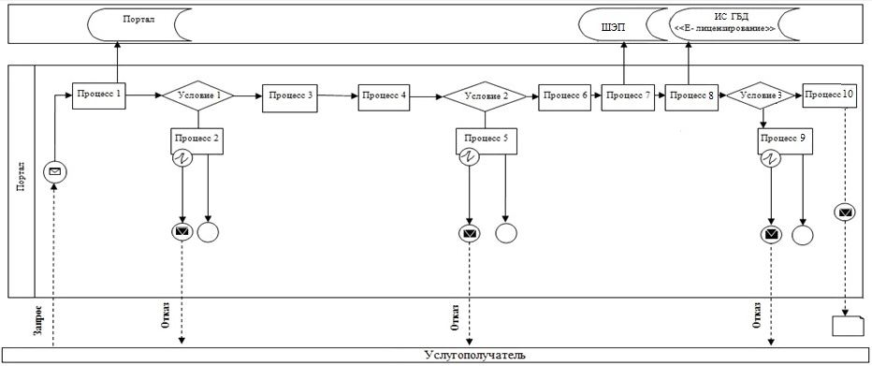

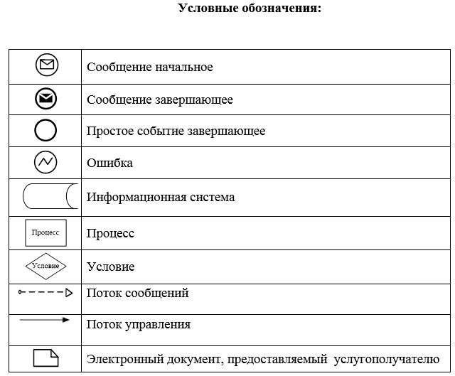

|  |  |
| --- | --- |
|  | Приложение 2 к регламенту государственной услуги "Выдача разрешения на использование участков под объекты строительства на землях государственного лесного фонда, где лесные ресурсы предоставлены в долгосрочное лесопользование для оздоровительных, рекреационных, историко-культурных, туристских и спортивных целей; нужд охотничьего хозяйства; побочного лесного пользования" |
|  |  |

**Справочник**  
**бизнес-процессов оказания государственной услуги "Выдача разрешения на использование участков под объекты строительства на землях государственного лесного фонда, где лесные ресурсы предоставлены в долгосрочное лесопользование для оздоровительных, рекреационных, историко-культурных, туристских и спортивных целей; нужд охотничьего хозяйства; побочного лесного пользования"**

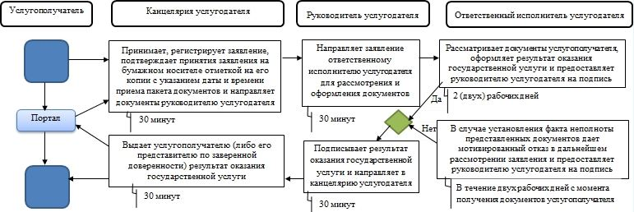

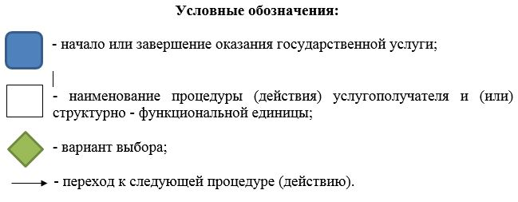

|  |  |
| --- | --- |
|  | Утвержден постановлением акимата Мангистауской области от 13 октября 2015 года № 306 |

**Регламент государственной услуги**  
**"Государственная регистрация договора долгосрочного**  
**лесопользования на участках государственного лесного фонда" 1. Общие положения**

      1. Государственная услуга "Государственная регистрация договора долгосрочного лесопользования на участках государственного лесного фонда" (далее – государственная услуга) оказывается местным исполнительным органом области, осуществляющий функции в сфере лесного хозяйства (государственное учреждение "Управление природных ресурсов и регулирования природопользования Мангистауской области") (далее – услугодатель).

      Прием заявления и выдача результата оказания государственной услуги осуществляются через:

      1) канцелярию услугодателя;

      2) веб-портал "электронного правительства" www.egov.kz, www.elicense.kz (далее – портал).

      2. Форма оказания государственной услуги: электронная (частично автоматизированная) или бумажная.

      3. Результат оказания государственной услуги – государственная регистрация договора долгосрочного лесопользования на участках государственного лесного фонда.

      Форма предоставления результата оказания государственной услуги: электронная.

      На портале результат оказания государственной услуги направляется в "личный кабинет" услугополучателя в форме уведомления о государственной регистрации договора долгосрочного лесопользования на участках государственного лесного фонда, подписанного электронной цифровой подписью (далее – ЭЦП) уполномоченного лица услугодателя, с указанием места и даты для проставления печати на договоре.

      В случае обращения услугополучателя за результатом оказания государственной услуги на бумажном носителе, результат оказания государственной услуги оформляется в электронной форме, распечатывается и заверяется печатью и подписью уполномоченного лица услугодателя.

**2. Описание порядка действий структурных подразделений (работников) услугодателя в процессе оказания государственной услуги**

      4. Основанием для начала процедуры (действия) по оказанию государственной услуги является получение услугодателем заявления и иных документов услугополучателя (либо его представителя по доверенности), предусмотренных в пункте 9 стандарта государственной услуги "Государственная регистрация договора долгосрочного лесопользования на участках государственного лесного фонда", утвержденного приказом Министра сельского хозяйства Республики Казахстан от 6 мая 2015 года № 18-1/415 "Об утверждении стандартов государственных услуг в области лесного хозяйства и особо охраняемых природных территорий" (зарегистрирован в Реестре государственной регистрации нормативных правовых актов за № 11662).

      5. Содержание каждой процедуры (действия), входящей в состав процесса оказания государственной услуги, длительность его выполнения:

      1) прием документов и их регистрация в канцелярии услугодателя – 30 минут;

      2) рассмотрение документов руководителем услугодателя – 10 минут;

      3) рассмотрение документов ответственным исполнителем услугодателя и оформление результата оказания государственной услуги – 2 (двух) рабочих дней;

      4) рассмотрение результата оказания государственной услуги руководителем услугодателя – 10 минут;

      5) выдача результата оказания государственной услуги услугополучателю (либо его представителю по доверенности) – 10 минут.

      6. Результат процедуры (действия) по оказанию государственной услуги, который служит основанием для начала выполнения следующей процедуры (действия):

      1) отметка на копии заявления о регистрации в канцелярии с указанием даты и времени приема пакета документов;

      2) определение ответственного исполнителя услугодателя;

      3) оформление результата оказания государственной услуги;

      4) подписание результата оказания государственной услуги;

      5) роспись услугополучателя в получении результата оказания государственной услуги в журнале.

**3. Описание порядка взаимодействия структурных подразделений (работников) услугодателя в процессе оказания государственной услуги**

      6. Перечень структурных подразделений (работников) услугодателя, которые участвуют в процессе оказания государственной услуги:

      1) канцелярия услугодателя;

      2) руководитель услугодателя;

      3) ответственный исполнитель услугодателя.

      7. Описание последовательности процедур (действий) между структурными подразделениями (работниками) с указанием длительности каждой процедуры (действия):

      1) канцелярия услугодателя принимает, регистрирует заявление, подтверждает принятия заявления на бумажном носителе отметкой на его копии с указанием даты и времени приема пакета документов и направляет документы руководителю услугодателя – 30 минут;

      2) руководитель услугодателя направляет заявление ответственному исполнителю услугодателя для рассмотрения и оформления документов – 10 минут;

      3) ответственный исполнитель услугодателя рассматривает документы услугополучателя, оформляет результат оказания государственной услуги и предоставляет руководителю услугодателя на подпись – 2 (двух) рабочих дней;

      4) руководитель услугодателя подписывает результат оказания государственной услуги и направляет в канцелярию услугодателя – 10 минут;

      5) канцелярия услугодателя выдает услугополучателю (либо его представителю по доверенности) результат оказания государственной услуги – 10 минут.

      7**-**1.Услугодатель отказывает в оказании государственной услуги по следующим основаниям:

      1) установление недостоверности документов, представленных услугополучателем для получения государственной услуги, и (или) данных (сведений), содержащихся в них;

      2) несоответствие услугополучателя и (или) представленных материалов, объектов, данных и сведений, необходимых для оказания государственной услуги, требованиям, установленным Правилами государственной регистрации договора долгосрочного лесопользования на участках государственного лесного фонда, утвержденными приказом Министра сельского хозяйства Республики Казахстан от 26 января 2015 года № 18**-**02/41 (зарегистрирован в Реестре государственной регистрации нормативных правовых актов за № 10489);

      3) в отношении услугополучателя имеется вступившее в законную силу решение (приговор) суда о запрещении деятельности или отдельных видов деятельности, требующих получения государственной услуги;

      4) в отношении услугополучателя имеется вступившее в законную силу решение суда, на основании которого услугополучательлишен специального права, связанного с получением государственной услуги.

      Сноска. Регламент дополнен пунктом 7-1 в соответствии с постановлением акимата Мангистауской области от 30.11.2017 № 285 (вводится в действие по истечении десяти календарных дней после дня его первого официального опубликования).

**4. Описание порядка взаимодействия с Государственной корпорацией "Правительство для граждан" и (или) иными услугодателями, а также использования информационных систем в процессе оказания государственной услуги**

      Сноска. Заголовок - в редакции постановления акимата Мангистауской области от 30.11.2017 № 285(вводится в действие по истечении десяти календарных дней после дня его первого официального опубликования).

      8. Описание порядка обращения и последовательности процедур (действий) услугодателя и услугополучателя при оказании государственной услуги через портал:

      1) услугополучатель осуществляет регистрацию на портале с помощью своего регистрационного свидетельства ЭЦП, которое хранится в интернет-браузере компьютера услугополучателя (осуществляется для незарегистрированных услугополучателей на портале) индивидуального идентификационного номера (далее – ИИН) и бизнес идентификационного номера (далее – БИН);

      2) процесс 1 – прикрепление в интернет-браузер компьютера услугополучателя регистрационного свидетельства ЭЦП, процесс ввода услугополучателем пароля (процесс авторизации) на портале для получения государственной услуги;

      3) условие 1 – проверка на портале подлинности данных о зарегистрированном услугополучателе через логин (ИИН/БИН) и пароль;

      4) процесс 2 – формирование порталом сообщения об отказе в авторизации в связи с имеющимися нарушениями в данных услугополучателя;

      5) процесс 3 – выбор услугополучателем государственной услуги, указанной в настоящем регламенте государственной услуги "Государственная регистрация договора долгосрочного лесопользования на участках государственного лесного фонда" (далее – Регламент), вывод на экран формы запроса для оказания государственной услуги и заполнение услугополучателем формы (ввод данных) с учетом ее структуры и форматных требований, прикреплением к форме запроса необходимых документов в электронном виде;

      6) процесс 4 – выбор услугополучателем регистрационного свидетельства ЭЦП для удостоверения подписания запроса;

      7) условие 2 – проверка на портале срока действия регистрационного свидетельства ЭЦП и отсутствия в списке отозванных (аннулированных) регистрационных свидетельств, а также соответствия идентификационных данных между ИИН/БИН указанным в запросе и ИИН/БИН указанным в регистрационном свидетельстве ЭЦП;

      8) процесс 5 – формирование сообщения об отказе в запрашиваемой государственной услуге в связи с не подтверждением подлинности ЭЦП услугополучателя;

      9) процесс 6 – удостоверение (подписание) посредством ЭЦП услугополучателя заполненной формы (введенных данных) запроса на оказание государственной услуги;

      10) процесс 7– услугодатель получает из соответствующих государственных информационных систем через шлюз "электронного правительства" (далее – ШЭП) сведения документов, удостоверяющих личность услугополучателя, о государственной регистрации (перерегистрации) юридического лица;

      11) процесс 8 – регистрация электронного документа (запроса услугополучателя) в портале и обработка запроса в информационную систему "Государственная база данных "Е-лицензирование" (далее – ИС ГБД "Е-лицензирование);

      12) условие 3 – проверка услугодателем соответствия услугополучателя квалификационным требованиям и основаниям для выдачи разрешения;

      13) процесс 9 – формирование сообщения об отказе в запрашиваемой услуге в связи с имеющимися нарушениями в данных услугополучателя в ИС ГБД "Е-лизензирование";

      14) процесс 10 – получение услугополучателем результата оказания государственной услуги, сформированной на портале. Результат оказания государственной услуги направляется услугополучателю в "личный кабинет" в форме электронного документа, подписанного ЭЦП уполномоченного лица услугодателя.

      9. Диаграмма функционального взаимодействия информационных систем, задействованных в оказании государственной услуги через портал приведена в приложении 1 к настоящему Регламенту.

      10. Подробное описание последовательности процедур (действий), взаимодействий структурных подразделений (работников) услугодателя в процессе оказания государственной услуги, а также описание порядка использования информационных систем в процессе оказания государственной услуги отражается в справочнике бизнес-процессов оказания государственной услуги согласно приложению 2 к настоящему Регламенту. Справочник бизнес-процессов оказания государственной услуги размещается на портале, интернет – ресурсе услугодателя.

|  |  |
| --- | --- |
|  | Приложение 1 к регламенту государственной услуги "Государственная регистрация договора долгосрочного лесопользования на участках государственного лесного фонда" |

**Диаграмма функционального взаимодействия информационных систем, задействованных в оказании государственной услуги через портал**

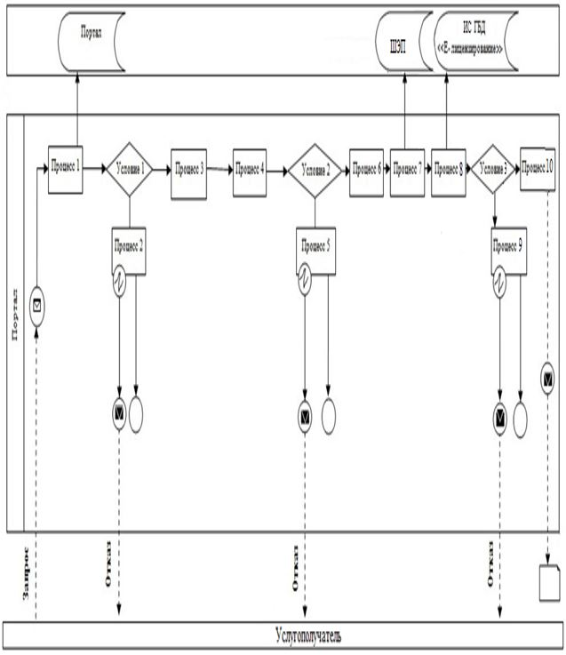

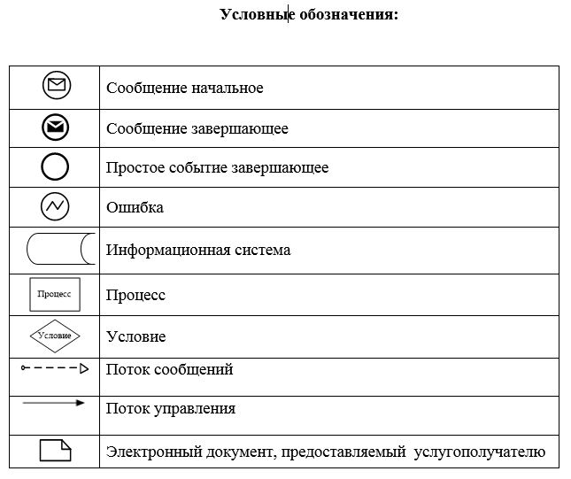

|  |  |
| --- | --- |
|  | Приложение 2 к регламенту государственной услуги "Государственная регистрация договора долгосрочного лесопользования на участках государственного лесного фонда" |
|  |  |

**Справочник бизнес-процессов оказания государственной услуги "Государственная регистрация договора долгосрочного лесопользования на участках государственного лесного фонда"**

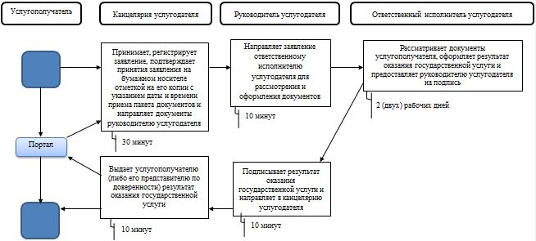

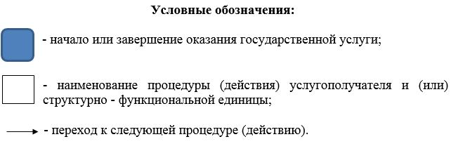

|  |  |
| --- | --- |
|  | Утвержден постановлением акимата Мангистауской области от 13 октября 2015 года № 306 |

**Регламент государственной услуги "Принятие местными исполнительными органами области решения по закреплению охотничьих угодий и рыбохозяйственных водоемов и (или) участков за пользователями животным миром и установлению сервитутов для нужд охотничьего и рыбного хозяйства"**

      Сноска. Регламент - в редакции постановления акимата Мангистауской области от 21.11.2019 № 243(вводится в действие по истечении десяти календарных дней после дня его первого официального опубликования).

**1. Общие положения**

      1. Государственная услуга "Принятие местными исполнительными органами области решения по закреплению охотничьих угодий и рыбохозяйственных водоемов и (или) участков за пользователями животным миром и установлению сервитутов для нужд охотничьего и рыбного хозяйства" (далее – государственная услуга) оказывается местным исполнительным органом области (государственное учреждение "Управление природных ресурсов и регулирования природопользования Мангистауской области" (далее – услугодатель).

      Прием заявления и выдача результата оказания государственной услуги осуществляются через Государственную корпорацию "Правительство для граждан" (далее – Государственная корпорация).

**2. Форма оказания государственной услуги: бумажная.**

      3. Результат оказания государственной услуги – копия постановления акимата области по закреплению охотничьих угодий и рыбохозяйственных водоемов и (или) участков за пользователями животным миром и установлению сервитутов для нужд охотничьего и рыбного хозяйства.

      Форма предоставления результата оказания государственной услуги: бумажная.

**2. Описание порядка действий структурных подразделений (работников) услугодателя в процессе оказания государственной услуги**

      4. Основанием для начала процедуры (действия) по оказанию государственной услуги является получение услугодателем заявления согласно приложению 1 стандарта государственной услуги "Принятие местными исполнительными органами области решения по закреплению охотничьих угодий и рыбохозяйственных водоемов и (или) участков за пользователями животным миром и установлению сервитутов для нужд охотничьего и рыбного хозяйства", утвержденного приказом исполняющего обязанности Министра сельского хозяйства Республики Казахстан от 30 апреля 2015 года № 18-03/390 "Об утверждении стандартов государственных услуг в области животного мира" (зарегистрирован в Реестре государственной регистрации нормативных правовых актов за № 11774) (далее - Стандарт) и документов услугополучателя (либо его представителя по доверенности), предусмотренных в пункте 9 Стандарта.

      5. Содержание каждой процедуры (действия), входящей в состав процесса оказания государственной услуги, длительность его выполнения:

      1) сотрудник канцелярии услугодателя осуществляет прием документов и их регистрацию и направляет руководителю услугодателя – 10 (десять) минут;

      2) руководитель услугодателя рассматривает документы и направляет ответственному исполнителю услугодателя - 10 (десять) минут;

      3) ответственный исполнитель услугодателя рассматривает документы, подготавливает проект постановления акимата области и направляет его в акимат области для утверждения, акимат области утверждает постановление, после утверждения постановления направляет его в канцелярию услугодателя –5 (пять) рабочих дней;

      4) сотрудник канцелярии услугодателя выдает копию постановления акимата области услугополучателю (либо его представителю по доверенности) – 10 (десять) минут.

      6. Результат процедуры (действия) по оказанию государственной услуги, который служит основанием для начала выполнения следующей процедуры (действия):

      1) отметка на копии заявления о регистрации в канцелярии с указанием даты и времени приема пакета документов;

      2) определение ответственного исполнителя услугодателя;

      3) оформление и подписание результата оказания государственной услуги;

      4) роспись услугополучателя о получении результата оказания государственной услуги в журнале.

**3. Описание порядка взаимодействия структурных подразделений (работников) услугодателя в процессе оказания государственной услуги**

      7. Перечень структурных подразделений (работников) услугодателя, которые участвуют в процессе оказания государственной услуги:

      1) сотрудник канцелярии услугодателя;

      2) руководитель услугодателя;

      3) ответственный исполнитель услугодателя.

      8. Описание последовательности процедур (действий) между структурными подразделениями (работниками) с указанием длительности каждой процедуры (действия):

      1) сотрудник канцелярии услугодателя осуществляет регистрацию документов и направляет руководителю услугодателя – 10 (десять) минут;

      2) руководитель услугодателя рассматривает документы и направляет ответственному исполнителю услугодателя - 10 (десять) минут;

      3) ответственный исполнитель услугодателя рассматривает документы, подготавливает проект постановления акимата области и направляет его в акимат области для утверждения, акимат области утверждает постановление, после утверждения постановления направляет его в канцелярию услугодателя – 5 (пять) рабочих дней;

      4) сотрудник канцелярии услугодателя выдает копию постановления акимата области услугополучателю (либо его представителю по доверенности) – 10 (десять) минут.

**4. Описание порядка взаимодействия с Государственной корпорацией "Правительство для граждан" и (или) иными услугодателями, а также порядка использования информационных систем в процессе оказания государственной услуги:**

      9. Описание процесса получения результата оказания государственной услуги через Государственную корпорацию "Правительство для граждан", его длительность:

      процесс 1 – работник Государственной корпорации проверяет представленные документы, принимает и регистрирует заявление услугополучателя, выдает услугополучателю расписку о приеме соответствующих документов;

      условие 1 - в случае представления услугополучателем неполного пакета документов, согласно перечню, предусмотренном пунктом 9 Стандарта государственной услуги работник Государственной корпорации выдает расписку об отказе в приеме заявления по форме согласно приложению 2 к Стандарту государственной услуги.

      процесс 2 – процедуры (действия) услугодателя, предусмотренные пунктом 5 к регламенту государственной услуги "Принятие местными исполнительными органами области решения по закреплению охотничьих угодий и рыбохозяйственных водоемов и (или) участков за пользователями животным миром и установлению сервитутов для нужд охотничьего и рыбного хозяйства" (далее - Регламент);

      процесс 3 – сотрудник Государственной корпорации в срок, указанный в расписке о приеме соответствующих документов, выдает услугополучателю копию постановления акимата области о принятии местными исполнительными органами области решения по закреплению охотничьих угодий и рыбохозяйственных водоемов и (или) участков за пользователями животным миром и установлению сервитутов для нужд охотничьего и рыбного хозяйства.

      Выдача результата оказания государственной услуги через Государственную корпорацию осуществляется на основании расписки о приеме соответствующих документов, при предъявлении документа, удостоверяющего личность (либо его представителя по доверенности).

      10. Подробное описание последовательности процедур (действий), взаимодействий структурных подразделений (работников) услугодателя в процессе оказания государственной услуги отражается в справочнике бизнес - процессов оказания государственной услуги согласно приложению к Регламенту. Справочник бизнес-процессов оказания государственной услуги размещается на интернет – ресурсе услугодателя.

|  |  |
| --- | --- |
|  | Приложение |
|  | к регламенту государственной услуги |
|  | "Принятие местными исполнительными |
|  | органами области решения по |
|  | закреплению охотничьих угодий и |
|  | рыбохозяйственных водоемов и (или) |
|  | участков за пользователями животным |
|  | миром и установлению сервитутов для |
|  | нужд охотничьего и рыбного |
|  | хозяйства" |

**Справочник бизнес-процессов оказания государственной услуги "Принятие местными исполнительными органами области решения по закреплению охотничьих угодий и рыбохозяйственных водоемов и (или) участков за пользователями животным миром и установлению сервитутов для нужд охотничьего и рыбного хозяйства"**

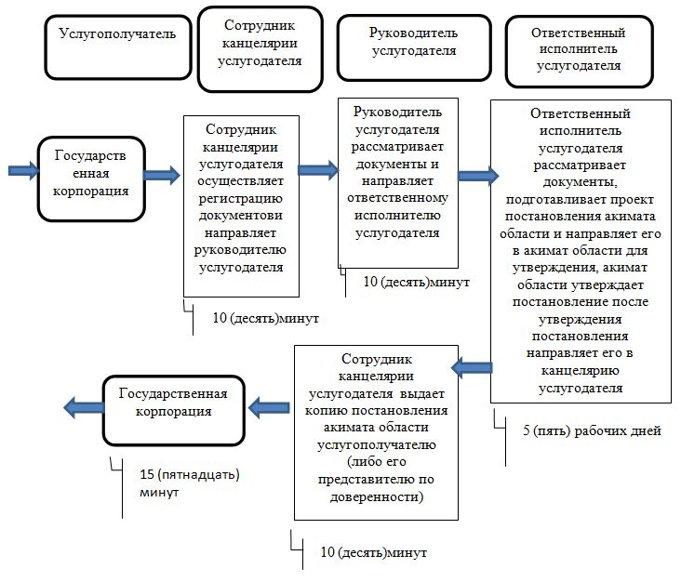

**Условные обозначения:**

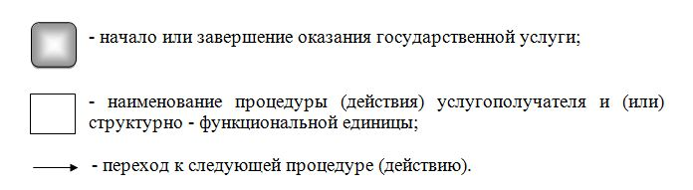

|  |  |
| --- | --- |
|  | Утвержден постановлением акимата Мангистауской области от 13 октября 2015 года № |

**Регламент государственной услуги "Выдача разрешения на пользование животным миром"**

      Сноска. Регламент - в редакции постановления акимата Мангистауской области от 21.11.2019 № 243(вводится в действие по истечении десяти календарных дней после дня его первого официального опубликования).

**1. Общие положения**

      1. Государственная услуга "Выдача разрешения на пользование животным миром" (далее – государственная услуга) государственным учреждением "Управление природных ресурсов и регулирования природопользования Мангистауской области" (далее – услугодатель) за исключением научно - исследовательского лова на рыбохозяйственных водоемах, расположенных на территории двух и более областей.

      Прием заявки и выдача результата оказания государственной услуги осуществляются через веб-портал "электронного правительства" www.egov.kz, www.elicense.kz (далее – портал).

      2. Форма оказания государственной услуги: электронная (полностью автоматизированная).

      3. Результат оказания государственной услуги – разрешение на пользование животным миром либо мотивированный ответ об отказе в оказании государственной услуги "Выдача разрешения на пользование животным миром", в случаях и по основаниям, предусмотренных пунктом 10 стандарта государственной услуги "Выдача разрешения на пользование животным миром", утвержденного приказом исполняющего обязанности Министра сельского хозяйства Республики Казахстан от 30 апреля 2015 года № 18-03/390 "Об утверждении стандартов государственных услуг в области животного мира" (зарегистрирован в Реестре государственной регистрации нормативных правовых актов за № 11774) (далее – Стандарт).

      На портале результат оказания государственной услуги направляется и хранится в "личном кабинете" услугополучателя в форме электронного документа, подписанного электронной цифровой подписью (далее – ЭЦП) уполномоченного лица услугодателя.

      Форма предоставления результата оказания государственной услуги: электронная.

**2. Описание порядка действий структурных подразделений (работников) услугодателя в процессе оказания государственной услуги**

      4. Основанием для начала процедуры (действия) по оказанию государственной услуги является получение услугодателем заявления и иных документов услугополучателя, предусмотренных в пункте 9 Стандарта.

      5. Содержание каждой процедуры (действия), входящей в состав процесса оказания государственной услуги, длительность его выполнения:

      1) сотрудник канцелярии услугодателя осуществляет прием документов и их регистрацию в информационной системе "Государственная база данных "Е-лицензирование" (далее – ИС ГБД "Е - лицензирование") – 10 (десять) минут;

      2) руководитель услугодателя рассматривает документы и направляет ответственному исполнителю услугодателя – 10 (десять) минут;

      3) ответственный исполнитель услугодателя:

      рассматривает документы, оформляет результат оказания государственной услуги и направляет руководителю услугодателя – 3 (три) рабочих дня;

      в случае установления факта неполноты представленных документов готовит мотивированный отказ в дальнейшем рассмотрении заявления и предоставляет руководителю услугодателя на подпись, в соответствии с пунктом 10 стандарта – в течение двух рабочих дней с момента получения документов услугополучателя;

      4) руководитель услугодателя подписывает документ – 10 (десять) минут;

      5) выдача результата оказания государственной услуги направляется услугополучателю в "личный кабинет" в форме электронного документа, подписанного ЭЦП уполномоченного лица услугодателя – 10 (десять) минут.

      6. Результат процедуры (действия) по оказанию государственной услуги, который служит основанием для начала выполнения следующей процедуры (действия):

      1) регистрация документов;

      2) определение ответственного исполнителя;

      3) оформление результата оказания государственной услуги;

      4) подписание результата оказания государственной услуги.

**3. Описание порядка взаимодействия структурных подразделений (работников) услугодателя в процессе оказания государственной услуги**

      6. Перечень структурных подразделений (работников) услугодателя, которые участвуют в процессе оказания государственной услуги:

      1) сотрудник канцелярия услугодателя;

      2) руководитель услугодателя;

      3) ответственный исполнитель услугодателя.

      7. Описание последовательности процедур (действий) между структурными подразделениями (работниками) с указанием длительности каждой процедуры (действия):

      1) сотрудник канцелярии услугодателя осуществляет прием документов и их регистрацию в информационной системе ИС ГБД "Е - лицензирование" – 10 (десять) минут;

      2) руководитель услугодателя рассматривает документы и направляет ответственному исполнителю услугодателя – 10 (десять) минут;

      3) ответственный исполнитель услугодателя:

      рассматривает документы, оформляет результат оказания государственной услуги и направляет руководителю услугодателя на подпись – 3 (три) рабочих дня;

      в случае установления факта неполноты представленных документов готовит мотивированный отказ в дальнейшем рассмотрении заявления и предоставляет руководителю услугодателя на подпись, в соответствии с пунктом 10 стандарта – в течение двух рабочих дней с момента получения документов услугополучателя;

      4) руководитель услугодателя подписывает документ – 10 (десять) минут;

      5) выдача результата оказания государственной услуги направляется услугополучателю в "личный кабинет" в форме электронного документа, подписанного ЭЦП уполномоченного лица услугодателя – 10 (десять) минут.

**4. Описание порядка взаимодействия с Государственной корпорацией "Правительство для граждан" и (или) иными услугодателями, а также использования информационных систем в процессе оказания государственной услуги**

      8. Описание порядка обращения и последовательности процедур (действий) услугодателя и услугополучателя при оказании государственной услуги через портал:

      1) услугополучатель осуществляет регистрацию на портале с помощью своего регистрационного свидетельства ЭЦП, которое хранится в интернет - браузере компьютера услугополучателя (осуществляется для незарегистрированных услугополучателей на портале) индивидуального идентификационного номера (далее – ИИН) и бизнес идентификационного номера (далее – БИН);

      2) процесс 1 – прикрепление в интернет-браузер компьютера услугополучателя регистрационного свидетельства ЭЦП, процесс ввода услугополучателем пароля (процесс авторизации) на портале для получения государственной услуги;

      3) условие 1 – проверка на портале подлинности данных о зарегистрированном услугополучателе через логин (ИИН/БИН) и пароль;

      4) процесс 2 – формирование порталом сообщения об отказе в авторизации в связи с имеющимися нарушениями в данных услугополучателя;

      5) процесс 3 – выбор услугополучателем государственной услуги, указанной в настоящем регламенте государственной услуги "Выдача разрешения на пользование животным миром" (далее – Регламент), вывод на экран формы запроса для оказания государственной услуги и заполнение услугополучателем формы (ввод данных) с учетом ее структуры и форматных требований, прикреплением к форме запроса необходимых документов в электронном виде;

      6) процесс 4 – оплата через платежный шлюз "электронного правительства" (далее – ПШЭП) услугополучателем;

      7) процесс 5 – выбор услугополучателем регистрационного свидетельства ЭЦП для удостоверения подписания запроса;

      8) условие 2 – проверка на портале срока действия регистрационного свидетельства ЭЦП и отсутствия в списке отозванных (аннулированных) регистрационных свидетельств, а также соответствия идентификационных данных между ИИН/БИН указанным в запросе и ИИН/БИН указанным в регистрационном свидетельстве ЭЦП;

      9) процесс 6 – формирование сообщения об отказе в запрашиваемой государственной услуге в связи с не подтверждением подлинности ЭЦП услугополучателя;

      10) процесс 7 – удостоверение (подписание) посредством ЭЦП услугополучателя заполненной формы (введенных данных) запроса на оказание государственной услуги;

      11) процесс 8 – услугодатель получает из соответствующих государственных систем через шлюз "электронного правительства" (далее – ШЭП) сведения о документах, удостоверяющих личность, о регистрации (перерегистрации) юридического лица, государственной регистрации индивидуального предпринимателя;

      12) процесс 9 – регистрация электронного документа (запроса услугополучателя) в портале и обработка запроса в информационную систему ИС ГБД "Е-лицензирование";

      13) условие 3 – проверка услугодателем соответствия услугополучателя квалификационным требованиям и основаниям для выдачи разрешения;

      14) процесс 10 – формирование сообщения об отказе в запрашиваемой услуге в связи с имеющимися нарушениями в данных услугополучателя в ИС ГБД "Е-лизензирование";

      15) процесс 11 – получение услугополучателем результата оказания государственной услуги, сформированной на портале. Результат оказания государственной услуги направляется услугополучателю в "личный кабинет" в форме электронного документа, подписанного ЭЦП уполномоченного лица услугодателя.

      9. Диаграмма функционального взаимодействия информационных систем, задействованных в оказании государственной услуги через портал приведена в приложении 1 к настоящему Регламенту.

      10. Подробное описание последовательности процедур (действий), взаимодействий структурных подразделений (работников) услугодателя в процессе оказания государственной услуги, а также описание порядка использования информационных систем в процессе оказания государственной услуги отражается в справочнике бизнес-процессов оказания государственной услуги согласно приложению 2 к настоящему Регламенту. Справочник бизнес -процессов оказания государственной услуги размещается на портале, интернет – ресурсе услугодателя.

|  |  |
| --- | --- |
|  | Приложение 1 |
|  | к регламенту государственной услуги |
|  | "Выдача разрешения на |
|  | пользование животным миром" |

**Диаграмма функционального взаимодействия информационных систем, задействованных в оказании государственной услуги через портал**

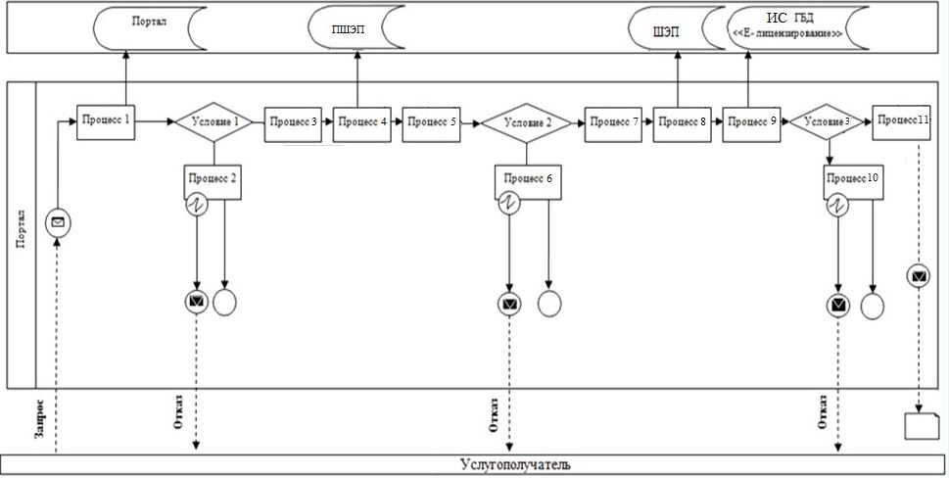

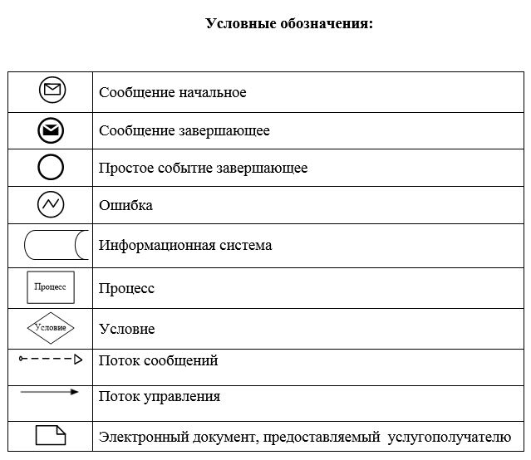

|  |  |
| --- | --- |
|  | Приложение 2 |
|  | к регламенту государственной услуги |
|  | "Выдача разрешения на |
|  | пользование животным миром" |

**Справочник бизнес-процессов оказания государственной услуги "Выдача разрешения на пользование животным миром"**

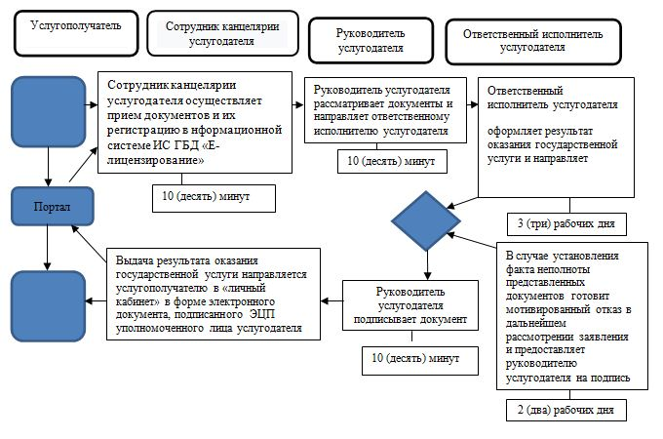

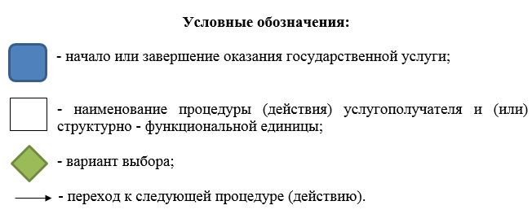

© 2012. РГП на ПХВ «Институт законодательства и правовой информации Республики Казахстан» Министерства юстиции Республики Казахстан